1ª E 2ª SEMANAS – 2º CORTE
Nome: |  |  | Data: ___/___/2020
Unidade Escolar: |  |  | Ano: 8º Ano
Componente Curricular: História
Objeto de conhecimento/conteúdos: Rebeliões na América portuguesa: as conjurações mineiras e baiana; Ideias iluministas, anticolonialíssimo e revoltas na América Portuguesa; Brasil Colônia: interesses coloniais e movimentos de resistência.
Habilidades: (GO-EF08HI05) Explicar os movimentos e as rebeliões da América portuguesa, articulando as temáticas locais e suas interfaces com processos ocorridos na Europa e nas Américas. (GO-EF08HI05-A) Perceber como as ideias iluministas influenciaram o sentimento anticolonial e as rebeliões da América Portuguesa, em especial as Conjurações Mineira, Baiana e a Insurreição Pernambucana. (GO-EF08HI05-B) Analisar o contexto político, econômico e social no Brasil Império, frente aos interesses coloniais e os movimentos de resistência.

ATIVIDADES

Os ideais iluministas promoveram intensas transformações sociais e científicas. O homem passou a ter uma nova alternativa de entender o mundo através da ciência. Assim sendo, o Iluminismo influenciou na construção dos regimes políticos de várias civilizações, o slogan Igualdade, Liberdade e Fraternidade influenciou diferentes movimentos populares pelo mundo, inclusive no Brasil.
Vamos ver como essas ideias desse slogan chegaram nas Américas e mais especificamente no Brasil!
Leia o texto a seguir visando identificar os significados de liberdade e comparando a liberdade dos ideais iluministas com a liberdade dos movimentos de emancipação política nas Américas.

O Iluminismo nas Américas
A partir dos fins do século XVIII, a Revolução Francesa não apenas concebeu uma transformação das estruturas políticas que regulamentavam tal nação, como bem sabemos, os ideais dessa revolução foram de suma importância para que o combate ao Antigo Regime acontecesse e as antigas estruturas de pensamento político, social e cultural da Europa sofressem grande transformação. Sob tal aspecto, devemos grifar o iluminismo como o mais importante ideário empregado nessas inéditas reivindicações.
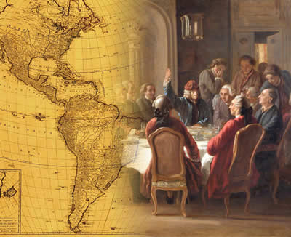
Não se restringindo ao ambiente europeu, os ideais iluministas propagados pela Revolução Francesa reverberaram no continente americano, onde as lutas por autonomia romperam com as amarras do pacto colonial. Mesmo tendo a busca por igualdade e liberdade como ponto em comum, não podemos simplesmente achar que as populações americanas se deram ao simples trabalho de copiar um ideário estrangeiro. Afinal de contas, os agentes políticos e sociais das Américas eram outros.
Em primeiro plano, é importante destacar que os europeus abraçam as bandeiras iluministas por meio da ação política burguesa e que tal classe social se volta contra entraves de origem feudal em busca de uma economia baseada na livre concorrência e a organização de um Estado que coloca todos os seus integrantes sob a vigência da mesma lei. Na prática, essa igualdade se mostra bastante questionável no momento em que os novos governos e a burguesia vetam a participação dos populares.
Nas Américas, esse tipo de contradição se mostra bastante próximo, já que a formação de uma elite privilegiada e a exploração do trabalho são traços típicos da experiência colonial deste espaço. De fato, são os próprios membros dessa elite que, mediante as mudanças vividas no capitalismo, capitaneiam os movimentos de emancipação política nas Américas defendendo os ideais de liberdade do iluminismo, tendo somente em vista o reforço de seu elo econômico com as grandes potências capitalistas.
Com isso, vemos que a antiga dependência de fundo colonial se aprofunda ainda mais com a implementação de políticas econômicas visivelmente ligadas ao reforço de uma economia agroexportadora e dependente dos produtos industrializados dos grandes centros urbanos estrangeiros. Sustentando tal projeto de ordem burguesa, vemos que a América continuava a ser palco das lutas históricas de camponeses, trabalhadores urbanos e ex-escravos ainda atormentados pela chaga da exclusão.
Analisando a repercussão do iluminismo na experiência americana, vemos que a sua efetivação não pode fundamentar transformações que de fato transformassem a liberdade e a igualdade em condições amplamente partilhadas. Pelo contrário, alguns dos problemas de idade colonial ainda se mostram vivos na debilidade de nossas instituições políticas, nos vários entraves econômicos que nos aflige e no ainda vivo interesse em buscar modelos de resolução pensados em outras civilizações.
Por Rainer Sousa
Mestre em História
SOUSA, Rainer Gonçalves. "O Iluminismo nas Américas"; Brasil Escola. Disponível em: https://brasilescola.uol.com.br/historia-da-america/o-iluminismo-nas-americas.htm. Acesso em 27 de abril de 2020.

- Dê seu ponto de vista! Você acha que estes movimentos estavam preocupados com uma liberdade e igualdade plena para todos os sujeitos? Por quê?

- Com a leitura deste texto você identificou o significado de liberdade dos ideais iluminista e liberdade dos movimentos de emancipação nas Américas. Registre no quadro abaixo.

Liberdade burguesia europeia | Liberdade das elites americanas

- Dessa forma, qual é a semelhança que você consegue identificar entre os interesses de liberdade da burguesia europeia e das elites americanas?

Agora, vamos conhecer alguns movimentos no Brasil que foram inspirados nas ideias iluministas.

Então vamos começar pela Inconfidência Mineira! Para isso leia as informações da capa do jornal a seguir!
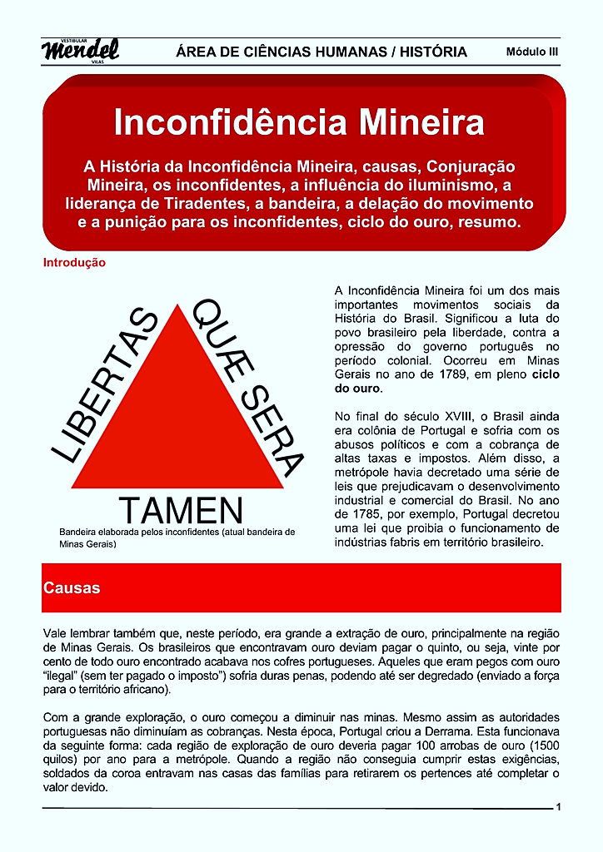

Disponível em: http://ptdocz.com/doc/866055/inconfid%C3%AAncia-mineira Acesso em 23 de abr. de 2020.
- Agora responda os seguintes questionamentos:

- Qual a tradução da inscrição da bandeira da inconfidência?
- Qual ideia é transmitida pela bandeira do Estado?
- A qual tipo de liberdade a bandeira possivelmente se refere ao pensarmos no contexto do século XVIII?
- Quais motivos estariam envolvidos na defesa da liberdade em relação à metrópole neste período?

- Na leitura você foi capaz de identificar as especificidades da Inconfidência Mineira então escreva nas colunas correspondentes do quadro a seguir:

- O que foi esse movimento? | - Quando e onde aconteceu (contexto histórico) | - Quais as principais causas?

Agora leia o trecho do livro História do Brasil, de Boris Fausto:
(...) Nas últimas décadas do século XVIII, a sociedade mineira entrará em uma fase de declínio, marcada pela queda contínua da produção de ouro e pelas medidas da Coroa no sentido de garantir a arrecadação do quinto. Se examinarmos um pouco a história pessoal dos inconfidentes, veremos que tinham também razões específicas de descontentamento. Em sua grande maioria, eles constituíam um grupo da elite colonial, formado por mineradores, fazendeiros, padres envolvidos em negócios, funcionários, advogados de prestígio e uma alta patente militar, o comandante dos Dragões, Francisco de Paula Freire de Andrade. Todos eles tinham vínculos com as autoridades coloniais na capitania e, em alguns casos (...) ocupavam cargos na magistratura. José Joaquim da Silva Xavier constituía, em parte, uma exceção. Desfavorecido pela morte prematura dos pais, que deixaram sete filhos, perderá suas propriedades por dívidas e tentara sem êxito o comércio. Em 1775, entrou na carreira militar, no posto de alferes, no grau inicial do quadro de oficiais. Nas horas vagas, exercia o ofício de dentista, de onde veio o apelido de algo depreciativo de Tiradentes.
FAUSTO, Boris. História do Brasil. São Paulo: Edusp, 2001. p. 115.
Glossário:
Quinto: Imposto cobrado pela Coroa portuguesa durante o período colonial, recebeu este nome pois correspondia à quinta parte do ouro extraído, ou seja, 20%.
Dragões: Tropas militares de grandes prestígios durante o período colonial que cuidavam tanto da defesa interna quanto externa do território.
Magistratura: Cargo do magistrado, aquele que exerce uma função política no governo, detendo autoridade.
Alferes: Oficial de baixa patente nas forças militares no Brasil.

- De acordo com trecho do texto do historiador Boris Fausto e das informações da capa do jornal responda as questões a seguir:

- Como era a situação da sociedade mineira no fim do século XVIII?
- Quais os motivos teriam motivado o grupo descrito por Boris Fausto a se revoltar contra a Coroa?
Quais seriam suas “razões específicas de descontentamento”?
- Como Tiradentes se diferenciava dos demais inconfidentes?
- Algum trecho do texto dá a entender que o grupo defendia interesses de outros segmentos da população, como a população escravizada? (Não há nenhuma referência a ideias de emancipação dos escravizados.)
Disponível em: https://nova-escola-producao.s3.amazonaws.com/BdYBaq7NYjHuJrvdPxyaUGcPd5Nap6NdmbyDQRf6DJ8gpQGMGjCB97GsbCvr/trecho-do-livro-historia-do-brasil-de-boris-fausto.pdf Acesso em: 23 de abr. de 2020. (Adaptado)
Agora leia este outro trecho do texto de autoria do historiador Boris Fausto para refletir sobre a influência do liberalismo no Brasil Colonial.
Na Europa ocidental, o liberalismo deu base ideológica aos movimentos pela queda do Antigo Regime, caracterizado por privilégios corporativos e pela monarquia absoluta. Nas colônias americanas, justificou as tentativas de reforma e o “direito dos povos à insurreição”. É importante observar que na obra que se tornou a bíblia do liberalismo econômico - A Riqueza das Nações, escrita por Adam Smith em 1776 - há uma crítica ao sistema colonial, acusado de distorcer os fatores de produção e o desenvolvimento do comércio, como promotor de riqueza.
FAUSTO, Boris. História do Brasil. São Paulo: Edusp, 2001. p. 107-108.
Glossário:
Insurreição: Ato de revoltar-se contra a ordem estabelecida.
Liberalismo econômico: Teoria econômica proposta por Adam Smith, filósofo e economista escocês, no século XVIII que defendia a não intervenção do Estado na economia, o direito à propriedade privada e à livre-concorrência.

- De acordo com todas as informações contidas nos textos, como você consegue relacionar a liberdade defendida na Inconfidência e a liberdade das ideias liberais no século XVIII?
Agora que você já conhece um pouco sobre o contexto histórico do Brasil no final do século XVIII, já compreendeu como os ideais iluministas, como eles atuaram no movimento da Inconfidência Mineira é hora de conhecermos outro movimento no Brasil contemporâneo a ela. Estamos falando a Conjuração Baiana! Vamos lá!
Você já ouviu falar em conjuração Baiana?
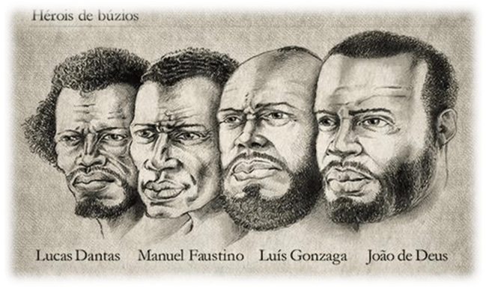
A conjuração Baiana (1798) é também conhecida como Revolta dos Búzios, tipo de concha utilizada em religiões de matrizes africanas, que foi um elemento de identificação dos seus integrantes.
Disponível em: https://beduka.com/blog/materias/historia/resumo-da-conjuracao-baiana/Acesso em: 27 de abr. de 2020. (Adaptada)
- Só com as informações contidas no quadro anterior vamos fazer um levantamento preliminar da conjuração Baiana?

- ( ) Que outros nomes esse movimento tem?
- ( ) De acordo com a imagem, quem são as pessoas referidas como heróis?
- ( ) O que podemos entender com o enunciado: “Heróis de Búzios”?
- ( ) Qual seria a causa defendida por estes heróis?
- ( ) A Conjuração Baiana, também chamada de Inconfidência Baiana ou Revolta dos Búzios, não é tão conhecida como outros movimentos de revolta como a Inconfidência Mineira. Baseados na observação da imagem, respondam qual fator pode ter levado a este “esquecimento”?
Agora leia o trecho do discurso de Maximilien de Robespierre. (Paris, 10 de maio de 1793.):
Cidadãos!
O homem nasceu para a felicidade e para a liberdade, e em toda a parte é escravo e infeliz. A sociedade tem por fim a conservação de seus direitos e a perfeição de seu ser, e por toda parte a sociedade o degrada e oprime. Chegou o tempo de chamá-la a seus verdadeiros destinos; os progressos da razão humana preparam esta grande Revolução, e a vós especialmente é imposto o dever de acelerá-la. (...) Até aqui, a arte de governar não foi mais que a arte de despojar e escravizar a maioria em benefício da minoria; e a legislação, o meio de reduzir esses atentados a um sistema. Os reis e os aristocratas exerceram muito bem seu ofício: cabe a vós afora exercer o vosso, isto é, tornar os homens felizes e livres através das leis.
ROBESPIERRE Maximilien. Discursos e relatórios na Convenção. Tradução de Maria Helena Franco Martins. Rio de Janeiro: EDUERJ. p. 95.
Disponível em: https://nova-escola-producao.s3.amazonaws.com/D7bWVEUqy9GMchGEdAks376uzS3RK9swtApgkEKtx8k7mNm9nTMNgVUNaTSW/trecho-do-discurso-de-robespierre-1793.pdf Acesso em 27 de abr. de 2020.

Leia também o panfleto da Conjuração Baiana:
Aviso ao povo Bahiense (1798)
A vós homens cidadãos, a vós povos curvados e abandonados pelo rei, pelos seus despotismos pelos seus ministros.
O vós povo que nascestes para seres livres e para gozar dos bons efeitos da liberdade, o povo que vive flagelados com o pleno poder do indigno coroado esse mesmo rei que vós criastes; esse mesmo rei tirano é quem se firma no trono para vos deixar, para vos roubar e para vos maltratar. Homens, o tempo é chegado para a vossa ressurreição; sim para a ressuscitar do abismo da escravidão para levantar a sagrada Bandeira da Liberdade.
A liberdade consiste no estado feliz, estado livre do abatimento: a liberdade é a doçura da vida, o descanso do homem com igual paralelo de uns para outros, finalmente a liberdade é o repouso e bem-aventurança do mundo.
A França está cada vez mais exaltada, a Alemanha já lhe dobrou o joelho (...) o rei da Prússia está preso pelo seu próprio povo; as nações do mundo todas têm seus olhos fixos na França, a liberdade é agradável para todos: é tempo povo, povo o tempo é chegado para vos defender a vossa liberdade, o dia da nossa revolução da nossa liberdade e da nossa felicidade está para chegar, animai-vos que seres feliz para sempre.
Adaptado. Aviso III. Salvador: 12 ago. 1798.
Disponível em: http://www.historia.uff.br/impressoesrebeldes/?documento=avisos-ii Acesso em: 27 abr. 2019.
- Com base nos trechos acima responda:
- Quais ideias há em comum entre o discurso de Robespierre (1793) e o panfleto da Conjuração Baiana (1798)?
- Podemos indicar que a Revolução na França influenciou a revolta no Brasil?
- Qual diferença de status social e político de Robespierre e dos líderes da Conjuração Baiana? E qual ideia de “liberdade” estes movimentos defendiam?
Disponível em: https://novaescola.org.br/plano-de-aula/5452/a-conjuracao-baiana-e-suas-relacoes-com-a-revolucao-francesa Acesso em: 27 de abr. de 2020.
Para aprofundar um pouco mais leia o resumo a seguir:
CONJURAÇÃO BAIANA
A Conjuração Baiana foi uma revolta de caráter separatista e popular, que ocorreu na Bahia em 1798. Seus principais objetivos eram: o fim do pacto colonial com Portugal, a implantação da República, a liberdade comercial no mercado interno e externo e a liberdade e igualdade entre as pessoas (eram favoráveis à abolição da escravidão).
A Conjuração Baiana, também chamada Inconfidência Baiana, foi um movimento de caráter separatista ocorrido no ano de 1798, na então Capitania da Bahia. Este movimento ficou conhecido também como a Revolta dos Alfaiates pois a grande maioria dos membros que participaram da revolta exerciam essa profissão.
Diferente da Inconfidência Mineira, ocorrida em 1789, o movimento baiano possuía caráter popular, sendo composto, em sua maioria, por escravos, negros livres, mulatos, brancos pobres e mestiços que exerciam as mais diferentes profissões, como alfaiates, sapateiros, pedreiros, entre outras ocupações.
Causas
Em 1763, a capital do Brasil foi transferida para o Rio de Janeiro. Com tal mudança, Salvador, antiga capital, sofreu com a diminuição dos recursos designados à cidade. Juntamente, o aumento da taxa de impostos e exigências pioraram radicalmente as condições de vida da população local. Com isso, a população de Salvador começou a sofrer com a falta de certos mantimentos, que consequentemente elevaram os preços dos produtos e alimentos fundamentais para a sobrevivência que estavam disponíveis. A população estava cada vez mais inconformada. Além disso, o povo também não estava satisfeito com o governo de Portugal e a ideia do Brasil se tornar independente ganhava cada dia mais força na população.
Eventos como a independência dos Estados Unidos, a independência do Haiti e a Revolução Francesa acabaram ocasionando na capitania baiana a disseminação dos ideais de liberdade e igualdade, causando euforia em uma pequena parcela de toda a população que residia em Salvador.
As ruas de Salvador foram tomadas pelos inconfidentes que distribuíram folhetos informativos a fim de obter mais apoio popular e incitar a revolução. Os panfletos traziam pequenos textos e palavras de ordem, com base no que as autoridades portuguesas chamavam de “abomináveis princípios franceses”.
Os principais líderes da Conjuração Baiana foram:
Os alfaiates João de Deus do Nascimento e Manuel Faustino dos Santos Lira;
O médico Cipriano Barata, conhecido como médico dos pobres e revolucionário de todas as revoluções;
Os soldados Lucas Dantas de Amorim Torres, Luiz Gonzaga das Virgens;
O farmacêutico João Ladislau de Figueiredo;
O professor Francisco Barreto.

O Fim da Conjuração Baiana
O governador da Bahia D. Fernando José de Portugal e Castro, recebeu a denúncia, feita por Carlos Baltasar da Silveira, de que os conspiradores estariam reunidos em Campo de Dique, no dia 25 de agosto. O coronel Teotônio de Souza foi encarregado pela Coroa portuguesa de flagrá-los. Muitas pessoas conseguiram fugir, mas 49 pessoas foram presas, entre elas três mulheres, nove escravos, porém a grande maioria era composta de alfaiates, barbeiros, soldados e pequenos comerciantes. Os envolvidos na Conjuração Baiana que eram de classes sociais mais baixas tiveram condenações mais duras. Manuel Faustino, João de Deus Nascimento, Luís Gonzaga das Virgens e Lucas Dantas foram executados e esquartejados. As partes de seus corpos foram espalhados pela cidade de Salvador, com o intuito de demonstrar autoridade e reprimir outros possíveis movimentos de conspiração.
Disponível em: https://beduka.com/blog/materias/historia/resumo-da-conjuracao-baiana/ Acesso em: 27 de abr. de 2020.

- Vamos ver se você compreendeu direitinho a Conjuração Baiana. Para isso responda as questões a seguir.

- De acordo com o texto, quais foram as causas que motivaram este movimento?
- Qual a origem social dos membros da revolta?
- Qual foi o destino de seus líderes?
- Qual era um dos principais recursos utilizados pelos inconfidentes para divulgação das ideias do movimento e obter mais apoio popular e incitar a revolução?

- Os panfletos traziam pequenos textos e palavras de ordem, com base no que as autoridades portuguesas chamavam de “abomináveis princípios franceses” o trecho em destaque está se referindo a qual princípio iluminista?

- Para encerrar essa atividade observe a bandeira da Revolta dos Búzios e a bandeira da França:

Bandeira da Conjuração Baiana | Bandeira de França
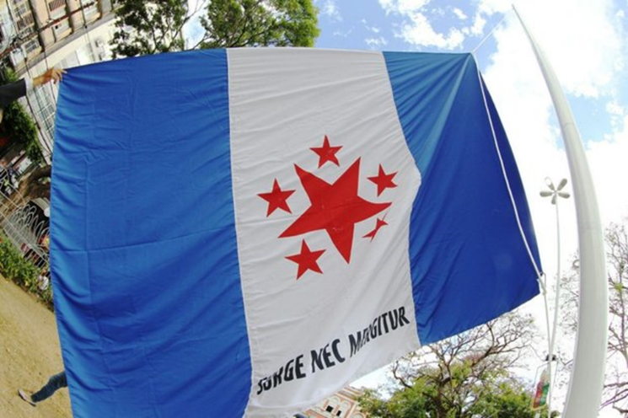  A inscrição em latim "surge, nec mergitur" significa "apareça e não se esconda"  (Foto: Manu Dias/Divulgação)  Disponível em: https://www.correio24horas.com.br/noticia/nid/bandeira-em-homenagem-a-revolta-dos-buzios-e-hasteada-na-praca-da-piedade/ Acesso em 27 de abr. de 2020. | A bandeira azul, branca e vermelha foi criada em 1794, no contexto da Revolução Francesa, que tinha por lema “Liberdade, igualdade e fraternidade”.  Disponível em: https://commons.wikimedia.org/wiki/France#/media/File:Flag_of_France.svg Acesso em: 27 de abr. de 2020.

- Há semelhanças entre a bandeira da Conjuração Baiana e da França. Vocês sabem quais são? Acham que isso pode indicar uma influência da Revolução Francesa no movimento baiano? Se sim, qual?
- A quem poderia estar se referindo a expressão em latim "surge, nec mergitur" ("apareça e não se esconda") no contexto da Revolta de Búzios?
- Esta expressão pode ser inspiradora ainda nos dias atuais? A quem?

Disponível em: https://novaescola.org.br/plano-de-aula/5452/a-conjuracao-baiana-e-suas-relacoes-com-a-revolucao-francesa Acesso em: 27 de abr. de 2020. (Adaptada)
Respostas
Atividade 01 – Resposta pessoal

Atividade 02 - Espera-se que o estudante identifique que os europeus abraçam as bandeiras iluministas por meio da ação política burguesa e que tal classe social se volta contra entraves de origem feudal em busca de uma economia baseada na livre concorrência e a organização de um Estado que coloca todos os seus integrantes sob a vigência da mesma lei e que as elites americanas, mediante as mudanças vividas no capitalismo, capitaneiam os movimentos de emancipação política nas Américas defendendo os ideais de liberdade do iluminismo, tendo somente em vista o reforço de seu elo econômico com as grandes potências capitalistas.

Atividade 03 – Espera-se que o estudante identifique que a maior semelhança é que ambos tinham interesses econômicos comuns a seu contexto e não visavam uma liberdade plena.

Atividade 04
- Liberdade ainda que tardia.
- Espera-se que os alunos respondam que a bandeira de Minas Gerais transmite a ideia de que a liberdade é importante e deve ser alcançada mesmo que isso leve tempo.
- Espera-se que os estudantes pensem em ideais de liberdade política para o país e para todos as pessoas.
- Os estudantes podem responder que a liberdade desejada expressa na bandeira é o desejo da colônia brasileira de ser independente da metrópole. Este desejo de liberdade é alimentado, uma vez que a colônia não possuía liberdade econômica e política, o que atrapalhava os comerciantes e produtores do território.

Atividade 05
- Foi um dos mais importantes movimentos sociais da história do Brasil, retratava a luta do povo brasileiro por liberdade contra a opressão do governo português.
- Brasil/ Minas Gerais - No final do século XVIII, o Brasil ainda era colônia de Portugal e sofria com os abusos políticos e com cobrança de altos impostos.
- Cobrança de altos impostos Quinto e derrama. Decreto de Leis que prejudicavam o desenvolvimento industrial e comercial do Brasil
Atividade 06
- A situação era de muita exploração econômica de Portugal sobre o Brasil.
- A origem elitista de seus membros nos leva a crer que entre os objetivos do movimento não estava um objetivo geral de liberdade para todos, mas que seus membros desejavam com esta liberdade mais independência e prosperidade econômica.
- Tiradentes possuía, dentre todos no grupo dos inconfidentes, uma origem relativamente mais humilde do que o restante do grupo. Era uma exceção.
- Não há nenhuma referência a ideias de emancipação dos escravizados.
Atividade 07
Espera-se que o estudante seja capaz de identificar que este tipo de liberdade defendida por ambos os movimentos tinha mais a ver com os ideais do liberalismo político e econômico, que cresciam cada vez mais na Europa devido ao movimento Iluminista do que com liberdades mais amplas a todos os indivíduos.

Atividade 08
- Revolta dos Búzios
- São quatro homens negros, representados com gravuras. Seus nomes são: Lucas Dantas, Manuel Faustino, Luís Gonzaga e João de Deus.
- Estes líderes atuaram em uma causa que é reconhecida como importante e este movimento do qual participaram está associado a população negra do período colonial, que se identificava, por exemplo, por meio de referências culturais de matriz africana, como o Búzio.
- Os estudantes podem levantar a hipótese de que a causa deles tinha alguma relação com reivindicações da população negra africana e afro-brasileira no Brasil colonial, como o fim do sistema escravista e dos preconceitos
- Os alunos podem apontar que o esquecimento do movimento, se deu pelo fato de ter sido liderado por uma camada marginalizada da sociedade, os negros, que buscavam liberdade e direitos no contexto em que estavam inseridos.

Atividade 09
- Os alunos devem identificar que as noções de liberdade, felicidade e igualdade de direitos é um aspecto em comum entre os documentos.
- Os ideais de liberdade e igualdade da Revolução Francesa (1789) influenciaram diversos outros movimentos, dentre eles a Revolta de Búzios (1798).
- É interessante analisar que estes processos, possuíam aproximações e distanciamentos: a população negra da Conjuração baiana buscava liberdade e igualdade em uma sociedade escravocrata e excludente, em que o negro não era considerado um cidadão e, portanto, não tinha nenhum tipo de direito político. Já na França a burguesia e as camadas mais pobres buscavam uma efetiva cidadania, com maior participação política na sociedade, já que apesar de possuir representantes nas Assembléias de deputados, os reis, nobres e clero detinham maiores poderes políticos e privilégios.
Atividade 10
- A transferência da capital a diminuição dos recursos designados à cidade, o aumento da taxa de impostos a elevação do preço dos mantimentos e a falta deles, insatisfação com o governo de Portugal e a ideia do Brasil se tornar independente ganhava cada dia mais força na população.
- Os líderes da Conjuração eram homens negros pobres que exerciam funções como alfaiates e soldados.
- Os líderes do movimento acabaram sendo denunciados e receberam pena de morte a mando da Coroa.
- folhetos informativos

Atividade 11 - Espera-se que o estudante consiga relacionar com o slogan Igualdade, Liberdade e Fraternidade..

Atividade 12 –
- Espera-se que o estudante identifique que as cores são as mesmas e ambas foram criadas para identificar movimentos de contestação à ordem estabelecida, reivindicando liberdade e direitos iguais a população.
- A expressão se referia a população africana e afro-brasileira do período colonial, solicitando que participassem da causa empreendida, especialmente, a luta contra o sistema escravista e preconceitos.
- Sim, a expressão motiva a participação popular nas questões que envolvem a sociedade. Ela é especialmente inspiradora para a população negra da atualidade, motivando o seu protagonismo.

